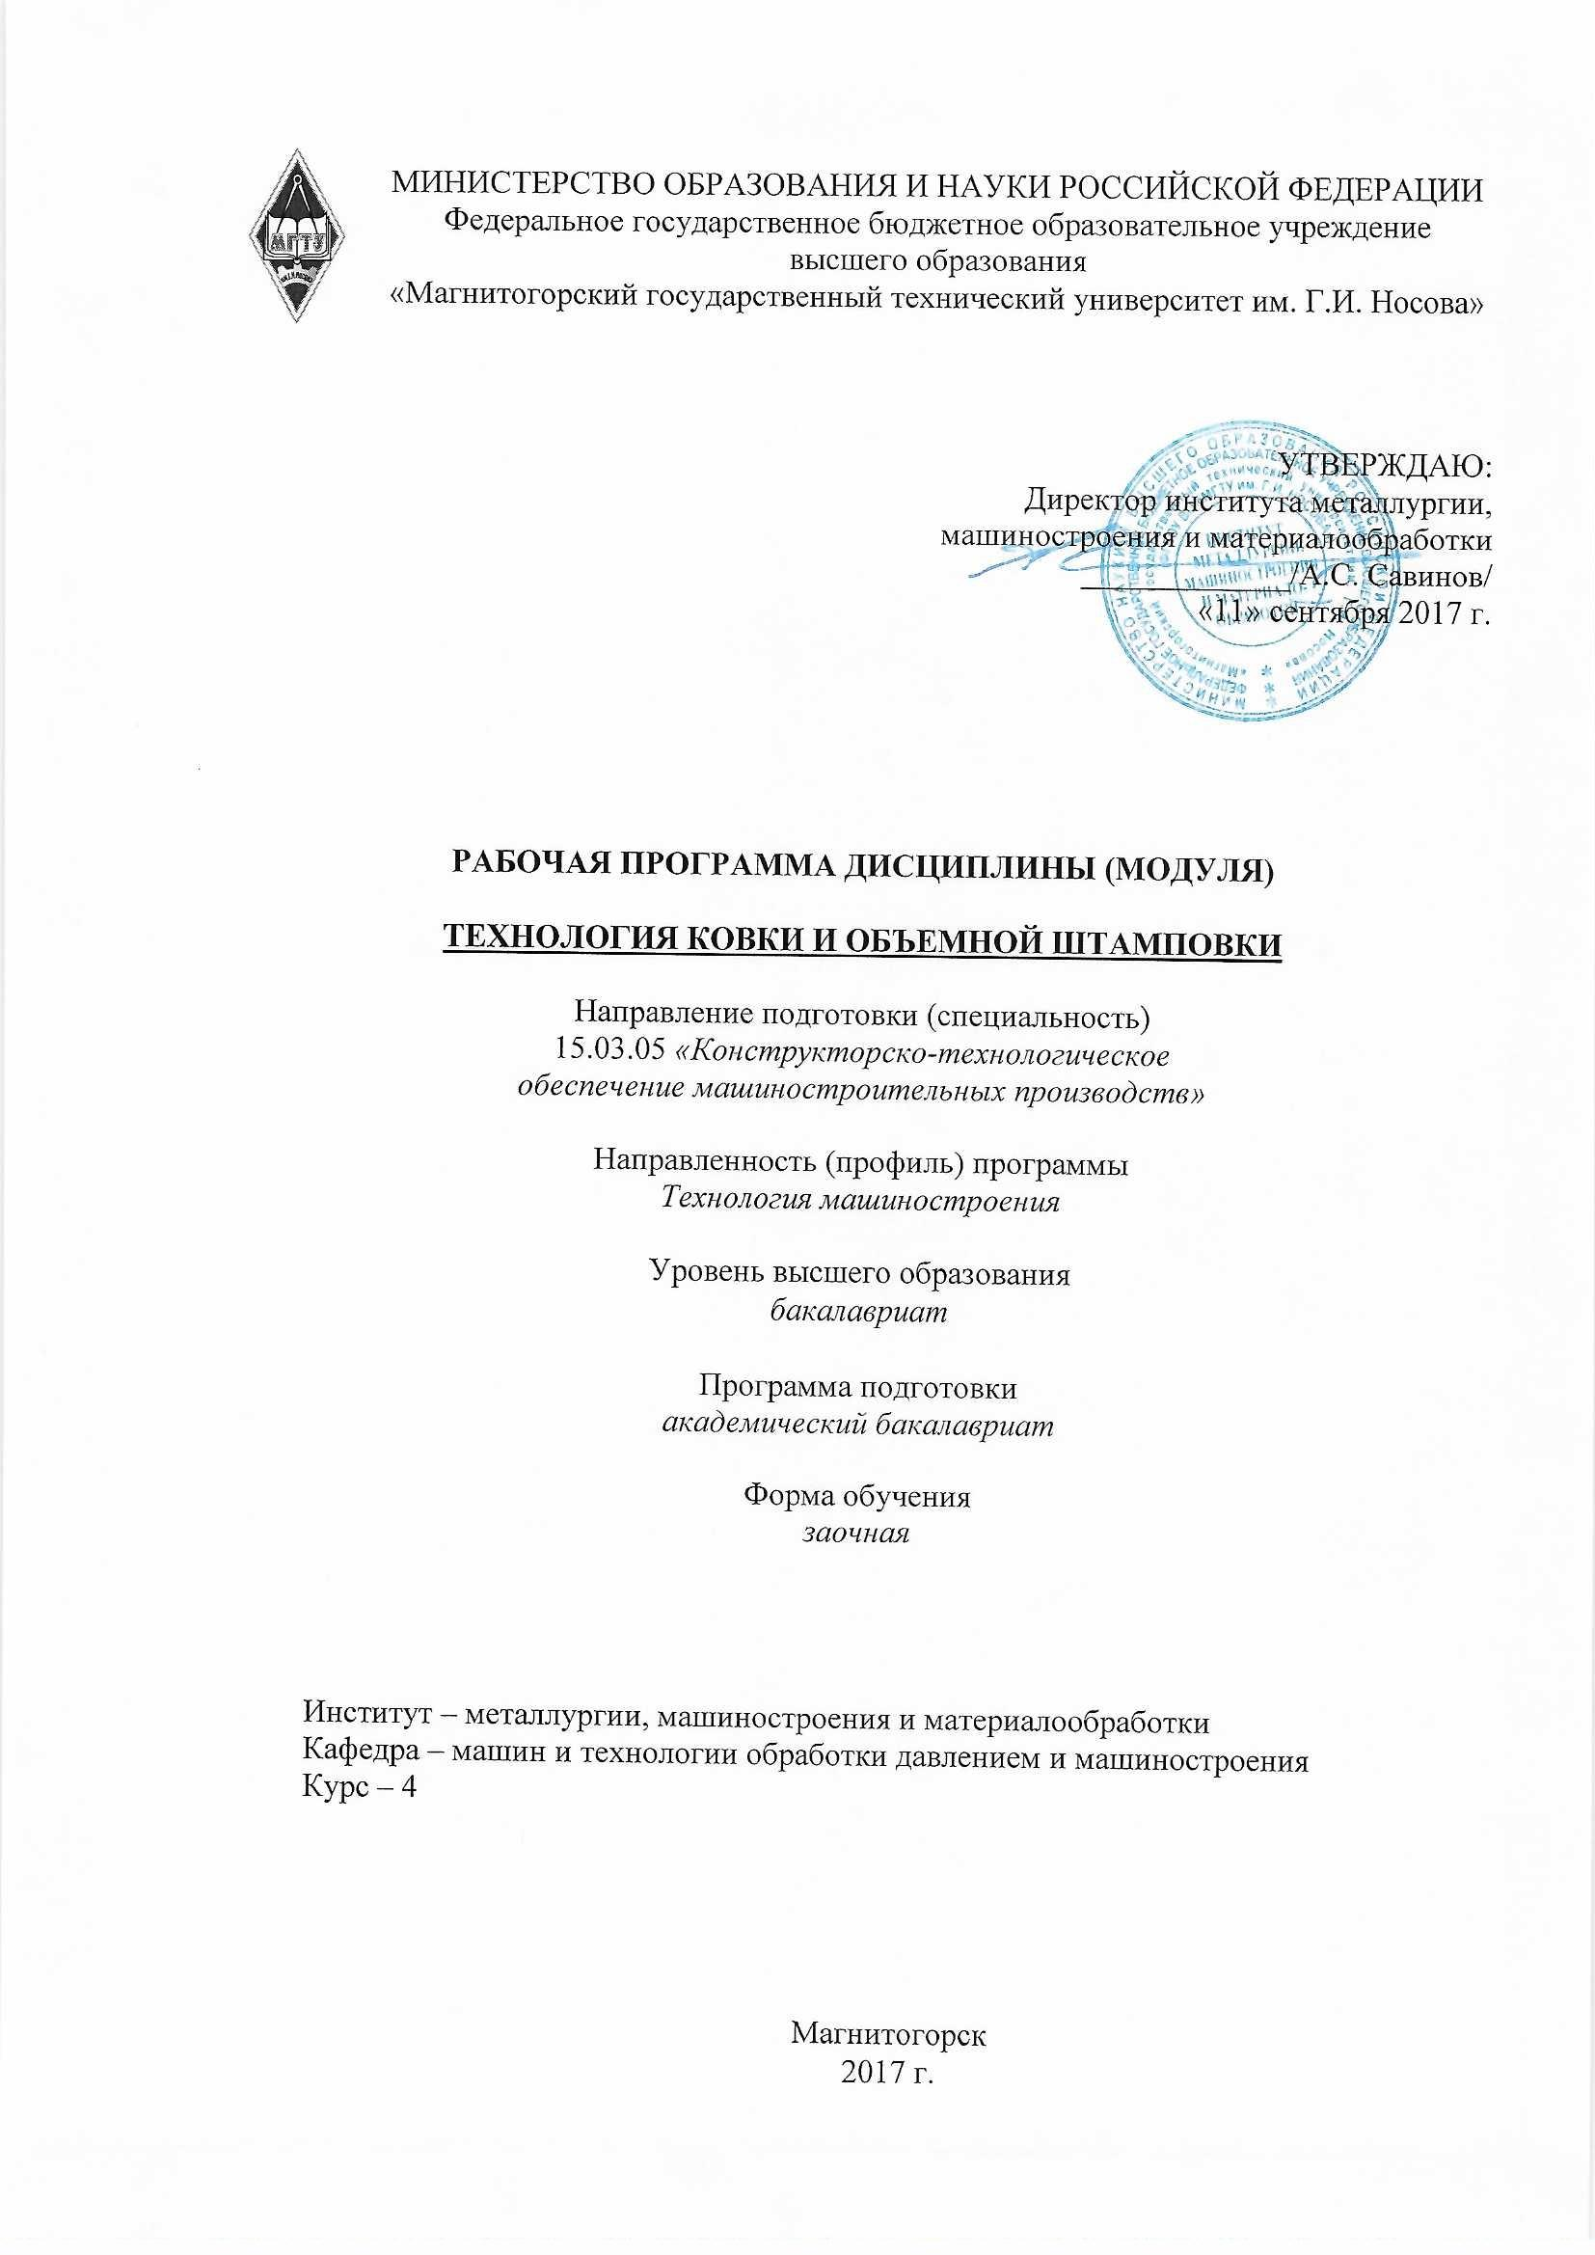

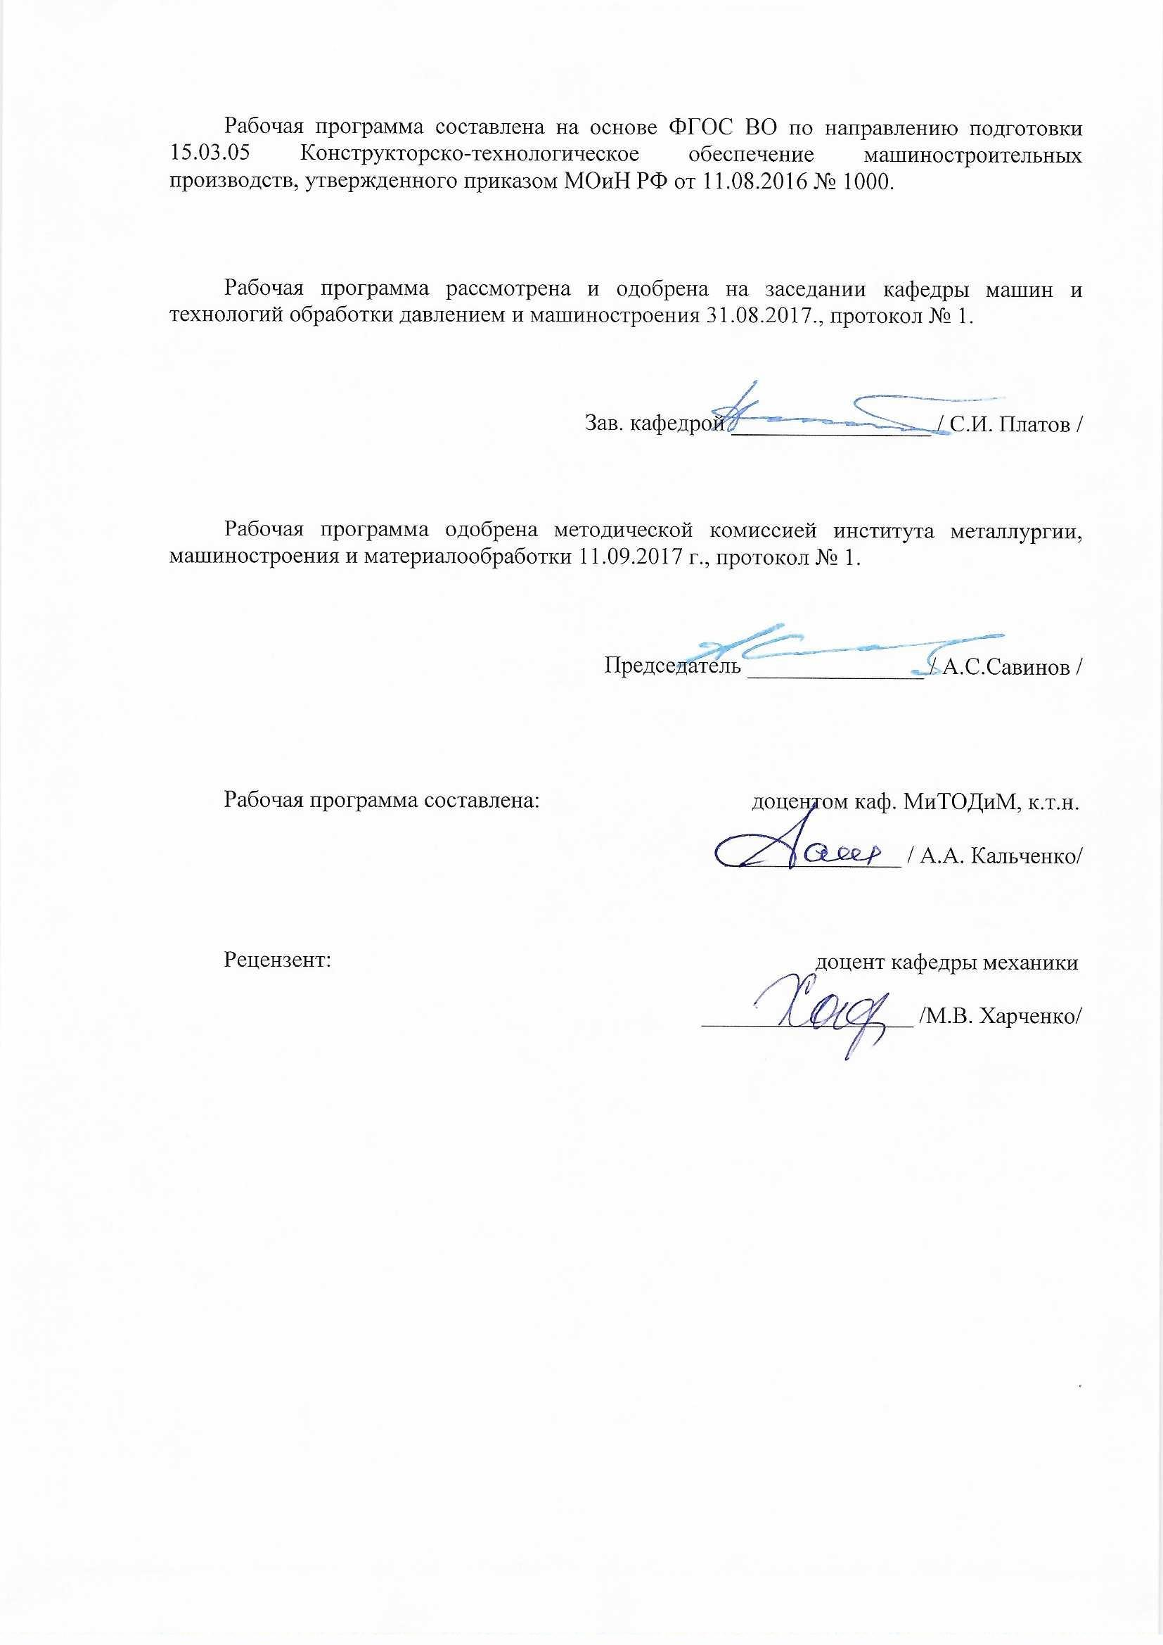

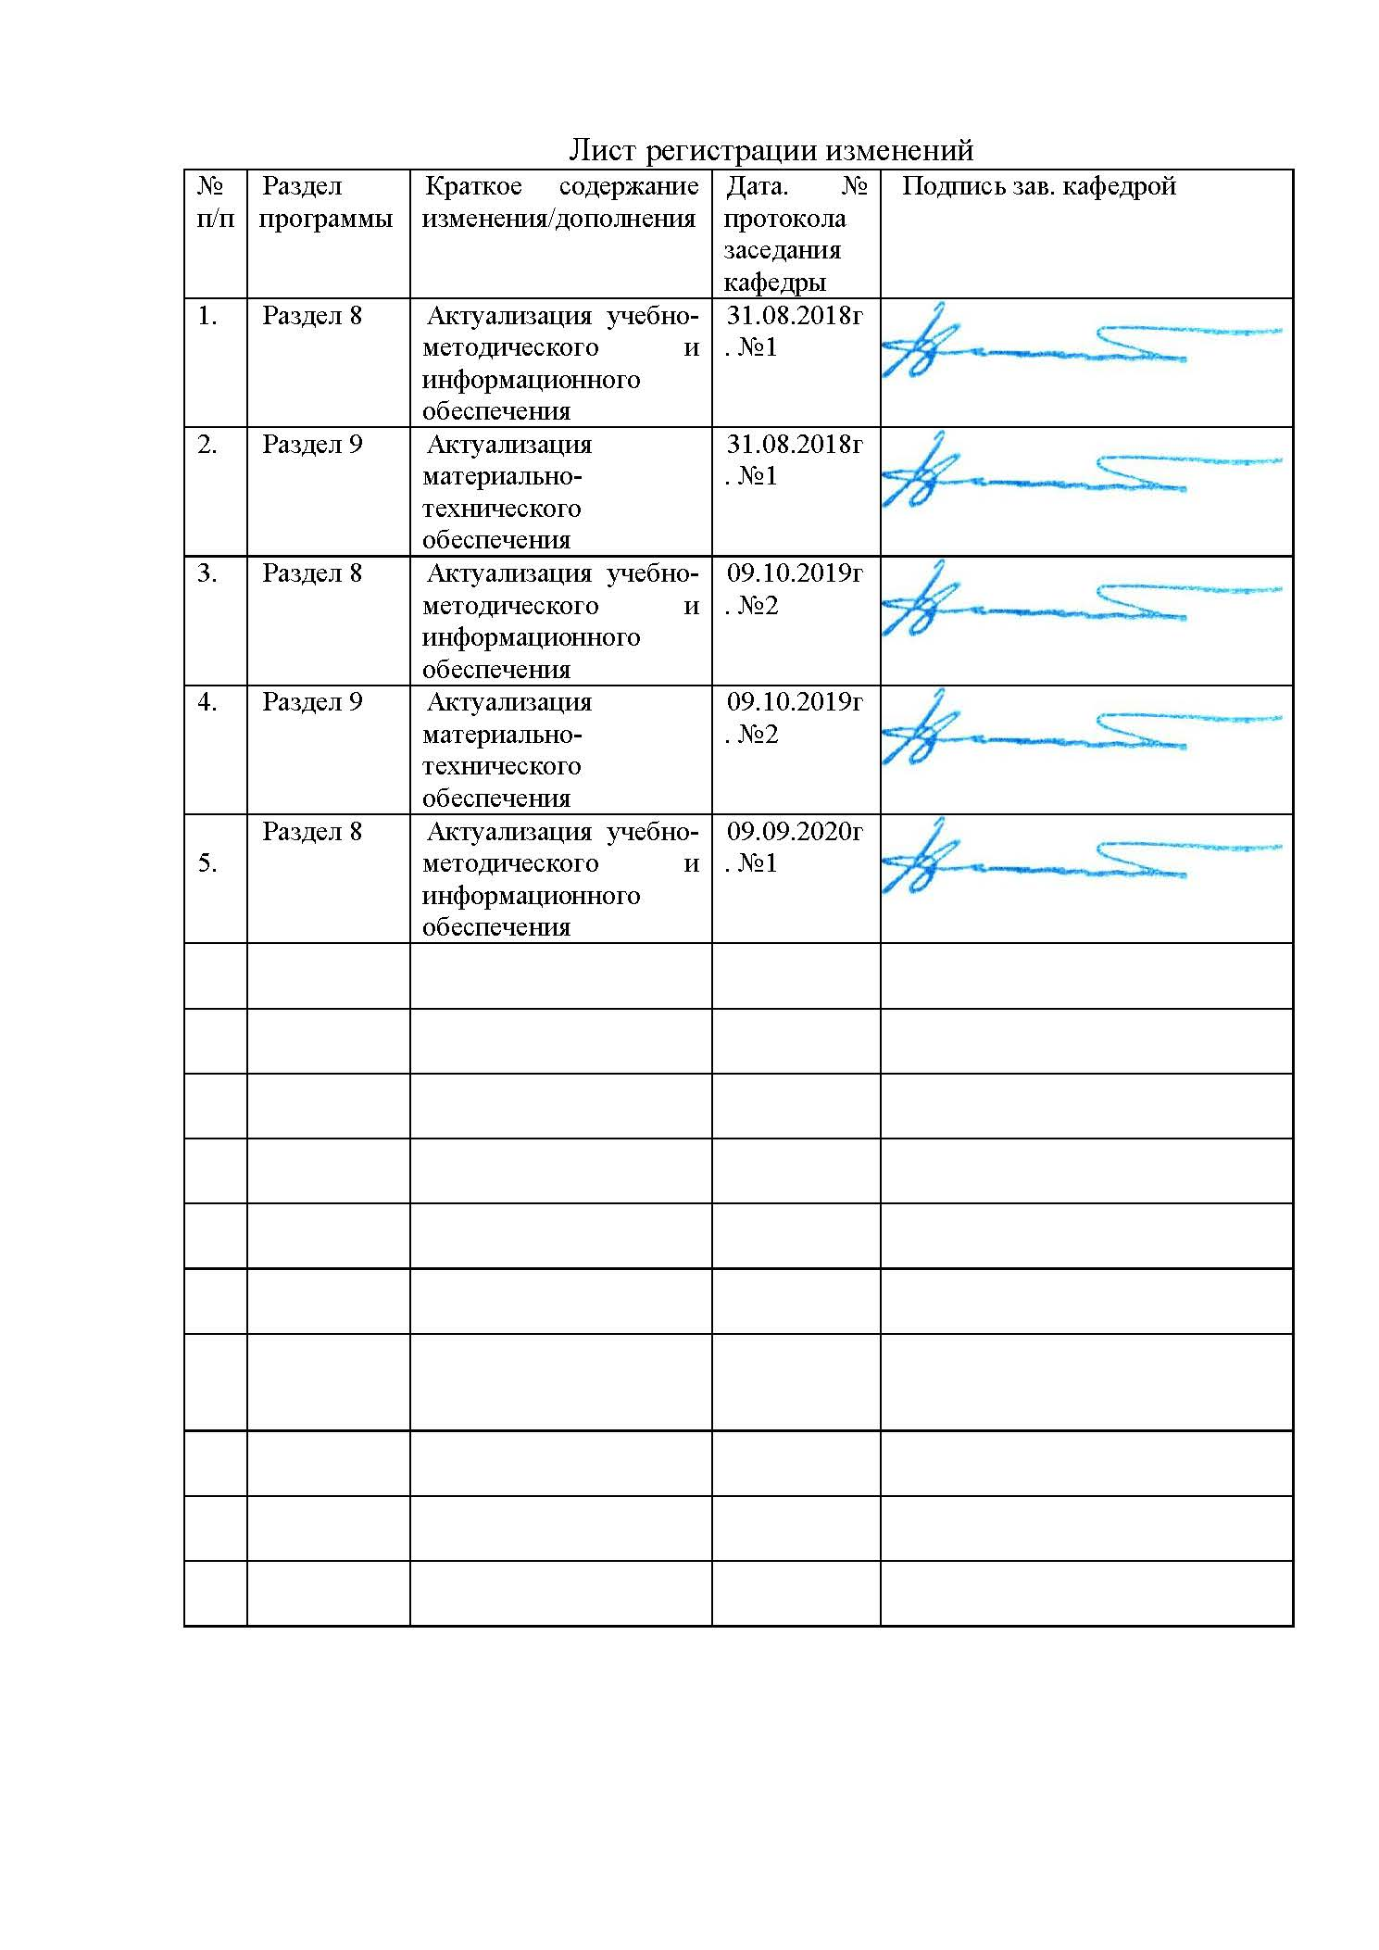

|  |  |
| --- | --- |
| **1** **Цели** **освоения** **дисциплины** **(модуля)** | |
| Целями освоения дисциплины «Технология ковки и объемной штамповки» являются: контроль соблюдения технологической дисциплины при изготовлении изделий; организация метрологического обеспечения технологии ковки и объемной штамповок, использование типовых методов контроля качества поковок и штамповок; обслуживание технологического оборудования для реализации производственных процессов технология ковки и объемной штамповки; проверка технического состояния и остаточного ресурса технологического оборудования, организация профилактических осмотров и текущего ремонта; проведение экспериментов по заданным методикам, обработка и анализ результатов; проведение технических измерений, составление описаний проводимых исследований, подготовка данных для составления научных обзоров и публикаций; участие в работах по составлению научных отчетов по выполненному заданию и во внедрении результатов исследований и разработок в области машиностроения; расчет и проектирование деталей и узлов машиностроительных конструкций в соответствии с техническими заданиями и использованием стандартных средств автоматизации проектирования; проведение контроля соответствия разрабатываемых проектов и технической документации стандартам, техническим условиям и другим нормативным документам; проведение предварительного технико-экономического обоснования проектных решений.  Студент должен получить навыки общего анализа процессов ковки и объемной штамповки, приобрести умение выбирать оптимальный вариант технологического процесса, рассчитывать его, а также выполнять необходимые технологические расчеты. | |
|  |  |
| **2** **Место** **дисциплины** **(модуля)** **в** **структуре** **образовательной** **программы** | |
| Дисциплина Технология ковки и объемной штамповки входит в вариативную часть учебного плана образовательной программы.  Для изучения дисциплины необходимы знания (умения, владения), сформированные в результате изучения дисциплин/ практик: | |
| Математика | |
| Теория обработки металлов давлением | |
| Знания (умения, владения), полученные при изучении данной дисциплины будут необходимы для изучения дисциплин/практик: | |
| Подготовка к защите и защита выпускной квалификационной работы | |
| Подготовка к сдаче и сдача государственного экзамена | |
|  |  |
| **3** **Компетенции** **обучающегося,** **формируемые** **в** **результате** **освоения**  **дисциплины** **(модуля)** **и** **планируемые** **результаты** **обучения** | |
| В результате освоения дисциплины (модуля) «Технология ковки и объемной штамповки» обучающийся должен обладать следующими компетенциями: | |
|  |  |
| Структурный  элемент  компетенции | Планируемые результаты обучения |
| ПК-2 способностью использовать методы стандартных испытаний по определению физико-механических свойств и технологических показателей материалов и готовых машиностроительных изделий, стандартные методы их проектирования, прогрессивные методы эксплуатации изделий | |
| Знать | - характеристики механических свойств и методы их определения;  - влияние технологических факторов на показатели качества горяче- и холодно-деформированного металла;  - механизмы упрочнения;  - особенности термообработки в агрегатах отжига и в печах;  - формирование микрогеометрии поверхности. |
| Уметь | - с использованием технологических ограничений определять режимы горячей и холодной обработки металла с целью получения заданного комплекса механических свойств;  - определять механические и физические свойства сталей при различных видах испытаний;  - анализировать действующие агрегатах режимы обработки давлением и отделки;  - предлагать рациональные ресурсосберегающие технологические решения при выполнении курсовых и дипломных проектов. |
| Владеть | - методами проектирования технологических процессов ковки и объемной штамповки. |

|  |  |  |  |  |  |  |  |  |  |
| --- | --- | --- | --- | --- | --- | --- | --- | --- | --- |
|  | **4.** **Структура,** **объём** **и** **содержание** **дисциплины** **(модуля)** | | | | | | | | |
| Общая трудоемкость дисциплины составляет 1 зачетных единиц 36 акад. часов, в том числе:  – контактная работа – 4,7 акад. часов:  – аудиторная – 4 акад. часов;  – внеаудиторная – 0,7 акад. часов  – самостоятельная работа – 27,4 акад. часов;  – подготовка к зачёту – 3,9 акад. часа  Форма аттестации - зачет | | | | | | | | | |
|  |  |  |  |  |  |  |  |  |  |
| Раздел/ тема  дисциплины | | Курс | Аудиторная  контактная работа  (в акад. часах) | | | Самостоятельная работа студента | Вид самостоятельной  работы | Форма текущего контроля успеваемости и  промежуточной аттестации | Код компетенции |
| Лек. | лаб.  зан. | практ. зан. |
| 1. Вводная лекция | | |  | | | | | | |
| 1.1 Введение. | | 3 | 0,2 |  |  | 3 | Самостоятельное изучение учебной и научной литературы. | Вопросы на зачете. | ПК-2 |
| Итого по разделу | | | 0,2 |  |  | 3 |  |  |  |
| 2. Основные положения | | |  | | | | | | |
| 2.1 ГОШ. Основные разновидности.  Материалы обрабатываемые ковкой и горячей объемной штамповкой (ГОШ).  Классификация поковок при объемной штамповке.  Разделка сортового проката на заготовки. | | 3 | 0,7 |  |  | 3 | Самостоятельное изучение учебной и научной литературы. | Выполнение контрольной работы №1. | ПК-2 |
| Итого по разделу | | | 0,7 |  |  | 3 |  |  |  |
| 3. Термообработка | | |  | | | | | | |
| 3.1 Термомеханический режим ковки и ГОШ.  Исследование формы и точности заготовок, полученных различными методами разделки . | | 3 | 0,5 |  |  | 3 | .  Самостоятельное изучение учебной и научной литературы. | Выполнение контрольной работы №2. | ПК-2 |
| Итого по разделу | | | 0,5 |  |  | 3 |  |  |  |
| 4. Специализированные способы штамповки | | |  | | | | | | |
| 4.1 Изготовление поковок методами прокатки .  Штамповка на горизонтально-ковочных машинах и горячештамповочных автоматах.  Отделочные операции после горячей штамповки | | 3 | 0,6 |  |  | 3 | Подготовка к практическому занятию.  Самостоятельное изучение учебной и научной литературы. | Выполнение контрольной работы №4. | ПК-2 |
| Итого по разделу | | | 0,6 |  |  | 3 |  |  |  |
| 5. Разработка технологического процесса ковки. | | |  | | | | | | |
| 5.1 Разработка техпроцесса ковки.  Разработка чертежа поковки при ковке на молотах.  Штамповка в закрытых штампах и штампах для выдавливания.  Разработка чертежа поковок и проектирование переходов штамповки для по¬ковок 1-й группы.  Проектирование переходов при штамповке.  Исследование формоизменения при прямом и обратном выдавливании.  Исследование операции открытой прошивки.  Исследование операции закрытой прошивки.  Исследование формоизменения при осадке круглых, квадратных и прямоугольных заготовок.  Разработка технологического процесса в открытых штампах на молотах.  Разработка технологического процесса ГОШ в открытых штампах на молотах и прессах. | | 3 | 1,3 |  |  | 12,4 | Подготовка к практическому занятию.  Самостоятельное изучение учебной и научной литературы. | Выполнение контрольной работы №3. | ПК-2 |
| Итого по разделу | | | 1,3 |  |  | 12,4 |  |  |  |
| 6. Штамповочный инструмент | | |  | | | | | | |
| 6.1 Штампы для горячей штамповки.  Конструирование и расчет молотового штампа.  Знакомство с производственными конструкциями ковочных и обрезных штампов. | | 3 | 0,7 |  |  | 3 | Подготовка к практическому занятию.  Самостоятельное изучение учебной и научной литературы. | Выполнение контрольной работы №5. | ПК-2 |
| Итого по разделу | | | 0,7 |  |  | 3 |  |  |  |
| 7. Зачет | | |  | | | | | | |
| 7.1 Приём зачета | | 3 |  |  |  |  |  |  | ПК-2 |
| Итого по разделу | | |  |  |  |  |  |  |  |
| Итого за семестр | | | 4 |  |  | 27,4 |  | зачёт |  |
| Итого по дисциплине | | | 4 |  |  | 27,4 |  | зачет | ПК-2 |

|  |
| --- |
| **5** **Образовательные** **технологии**  1. Традиционные образовательные технологии ориентируются на организацию образовательного процесса, предполагающую прямую трансляцию знаний от преподавателя к студенту (преимущественно на основе объяснительно-иллюстративных методов обучения). Учебная деятельность студента носит в таких условиях, как правило, репродуктивный характер.  Формы учебных занятий с использованием традиционных технологий:  Информационная лекция – последовательное изложение материала в дисциплинарной логике, осуществляемое преимущественно вербальными средствами (монолог преподавателя).  Практическое занятие, посвященное освоению конкретных умений и навыков по предложенному алгоритму.  Лабораторная работа – организация учебной работы с реальными материальными и информационными объектами, экспериментальная работа с аналоговыми моделями реальных объектов.  2. Интерактивные технологии – организация образовательного процесса, которая предполагает активное и нелинейное взаимодействие всех участников, достижение на этой основе личностно- значимого для них образовательного результата. Наряду со специализированными технологиями такого рода принцип интерактивности прослеживается в большинстве современных образовательных технологий. Интерактивность подразумевает субъект-субъектные отношения в ходе образовательного процесса и, как следствие, формирование саморазвивающейся информационно-ресурсной среды.  Семинар-дискуссия – коллективное обсуждение какого-либо спорного вопроса, проблемы, выявление мнений в группе (межгрупповой диалог, дискуссия как спор-диалог).  3. Информационно-коммуникационные образовательные технологии – организация образовательного процесса, основанная на применении специализированных программных сред и технических средств работы с информацией.  Формы учебных занятий с использованием информационно-коммуникационных технологий:  Лекция-визуализация – изложение содержания сопровождается презентацией (демонстрацией учебных материалов, представленных в различных знаковых системах, в т.ч. иллюстративных, графических, аудио и видеоматериалов).  Практическое занятие в форме презентации – представление результатов проектной или исследовательской деятельности с использованием специализированных программных сред. |
| 4. Технологии проектного обучения – организация образовательного процесса в соответствии с алгоритмом поэтапного решения проблемной задачи или выполнения учебного задания. Проект предполагает совместную учебно-познавательную деятельность группы студентов, направленную на выработку концепции, установление целей и задач, формулировку ожидаемых результатов, определение принципов и методик решения поставленных задач, планирование хода работы, поиск доступных и оптимальных ресурсов, поэтапную реализацию плана работы, презентацию результатов работы, их осмысление и рефлксию.  Основные типы проектов:  Исследовательский проект – структура приближена к формату научного исследования (доказательство актуальности темы, определение научной проблемы, предмета и объекта исследования, целей и задач, методов, источников, выдвижение гипотезы, обобщение результатов, выводы, обозначение новых проблем).  Информационный проект – учебно-познавательная деятельность с ярко выраженной эвристической направленностью (поиск, отбор и систематизация информации о каком-то объекте, ознакомление участников проекта с этой информацией, ее анализ и обобщение для презентации более широкой аудитории). |
| **6** **Учебно-методическое** **обеспечение** **самостоятельной** **работы** **обучающихся** |

*По дисциплине «Технология ковки и объемной штамповки» самостоятельная работа студентов предполагает выполнение контрольных работ, самостоятельное изучение учебной и научной литературы.*

***Темы контрольных работ:***

1. Классификация поковок при объемной штамповке.
2. Методы разделки сортового проката на заготовки для поковок.
3. Разработка чертежа поковки при ковке на молотах.
4. Определение переходов при штамповке на горизонтально-ковочных машинах.
5. Конструирование и расчет молотового штампа.

## Перечень теоретических вопросов к зачету:

1. ГОШ. Основные разновидности
2. Материалы обрабатываемые ковкой и горячей объемной штамповкой (ГОШ)
3. Разделка сортового проката на заготовки
4. Термомеханический режим ковки и ГОШ
5. Технологический анализ основных и дополнительных операций ковки
6. Разработка технологического процесса ковки
7. Разработка технологического процесса ГОШ в открытых штампах на молотах и прессах
8. Штамповка в закрытых штампах и штампах для выдавливания
9. Штамповка на горизонтально-ковочных машинах и горячештамповочных автоматах
10. Специализированные способы штамповки
11. Отделочные операции после горячей штамповки
12. Изготовление поковок методами прокатки
13. Материалы обрабатываемые ковкой и объемной штамповкой.
14. Термомеханический режим ковки и объемной штамповки.
15. Разделка исходного материала на заготовки.
16. Основные операции ковки. Осадка. Разновидности осадки.
17. Предварительные операции ковки.
18. Горячая объемная штамповка – классификация способов.
19. Разработка техпроцесса ковки.
20. Штамповка в открытых штампах.
21. Определение размеров заготовки при ковке.
22. Штамповка в закрытых штампах.
23. Основные операции ковки. Протяжка.
24. Разработка чертежа поковки при объемной штамповке.
25. Ковка. Основные операции. Прошивка.
26. Ручьи молотового штампа.
27. Ковка. Уков, назначение.
28. Штамповка выдавливанием.
29. Разработка чертежа штампованной поковки.
30. Ковка. Предварительные операции.
31. Объемная штамповка. Штамповка на ГКМ.
32. Разработка техпроцесса объемной штамповки.
33. Объемная штамповка. Классификация основных способов.
34. Штамповка в закрытых штампах. Преимущество и недостатки.
35. Материалы обрабатываемые ковкой и объемной штамповкой.
36. Определение размеров заготовки при объемной штамповке.
37. Нагрев. Температурные интервалы. Виды брака.
38. Определение массы и размеров заготовки при объемной штамповке.
39. Ковка. Назначение. Классификация поковок.
40. Объемная штамповка. Разработка чертежа поковки

***Темы контрольных работ:***

1. Классификация поковок при объемной штамповке.
2. Методы разделки сортового проката на заготовки для поковок.
3. Разработка чертежа поковки при ковке на молотах.
4. Определение переходов при штамповке на горизонтально-ковочных машинах.
5. Конструирование и расчет молотового штампа.

|  |
| --- |
| **7** **Оценочные** **средства** **для** **проведения** **промежуточной** **аттестации** |

**а) Планируемые результаты обучения и оценочные средства для проведения промежуточной аттестации:**

| Структурный элемент  компетенции | Планируемые результаты обучения | Оценочные средства |
| --- | --- | --- |
| **ПК-2: способностью использовать методы стандартных испытаний по определению физико-механических свойств и технологических показателей материалов и готовых машиностроительных изделий, стандартные методы их проектирования, прогрессивные методы эксплуатации изделий** | | |
| Знать | - характеристики механических свойств и методы их определения; - влияние технологических факторов на показатели качества горяче- и холодно-деформированного металла; - механизмы упрочнения; - особенности термообработки в агрегатах отжига и в печах; - формирование микрогеометрии поверхности. | Перечень теоретических вопросов к зачету:  1. ГОШ. Основные разновидности 2. Материалы обрабатываемые ковкой и горячей объемной штамповкой (ГОШ) 3. Разделка сортового проката на заготовки 4. Термомеханический режим ковки и ГОШ 5. Технологический анализ основных и дополнительных операций ковки 6. Разработка технологического процесса ковки 7. Разработка технологического процесса ГОШ в открытых штампах на молотах и прессах 8. Штамповка в закрытых штампах и штампах для выдавливания 9. Штамповка на горизонтально-ковочных машинах и горячештамповочных автоматах 10. Специализированные способы штамповки 11. Отделочные операции после горячей штамповки 12. Изготовление поковок методами прокатки 13. Материалы обрабатываемые ковкой и объемной штамповкой. 14. Термомеханический режим ковки и объемной штамповки. 15. Разделка исходного материала на заготовки. 16. Основные операции ковки. Осадка. Разновидности осадки. 17. Предварительные операции ковки. 18. Горячая объемная штамповка – классификация способов. 19. Разработка техпроцесса ковки. 20. Штамповка в открытых штампах. 21. Определение размеров заготовки при ковке. 22. Штамповка в закрытых штампах. 23. Основные операции ковки. Протяжка. 24. Разработка чертежа поковки при объемной штамповке. 25. Ковка. Основные операции. Прошивка. 26. Ручьи молотового штампа. 27. Ковка. Уков, назначение. 28. Штамповка выдавливанием. 29. Разработка чертежа штампованной поковки. 30. Ковка. Предварительные операции. 31. Объемная штамповка. Штамповка на ГКМ. 32. Разработка техпроцесса объемной штамповки. 33. Объемная штамповка. Классификация основных способов. 34. Штамповка в закрытых штампах. Преимущество и недостатки. 35. Материалы обрабатываемые ковкой и объемной штамповкой. 36. Определение размеров заготовки при объемной штамповке. 37. Нагрев. Температурные интервалы. Виды брака. 38. Определение массы и размеров заготовки при объемной штамповке. 39. Ковка. Назначение. Классификация поковок. 40. Объемная штамповка. Разработка чертежа поковки |
| Уметь | - с использованием технологических ограничений определять режимы горячей и холодной обработки металла с целью получения заданного комплекса механических свойств; - определять механические и физические свойства сталей при различных видах испытаний; - анализировать действующие агрегатах режимы обработки давлением и отделки; - предлагать рациональные ресурсосберегающие технологические решения при выполнении курсовых и дипломных проектов. | ***Темы контрольных работ:***   1. Определить переходы при штамповке на горизонтально-ковочных машинах. 2. Методы разделки сортового проката на заготовки для поковок. |
| Владеть | - методами проектирования технологических процессов ковки и объемной штамповки. | ***Темы контрольных работ:***   1. Разработать чертеж поковки при ковке на молотах. 2. Конструирование и расчет молотового штампа. |

**б) Порядок проведения промежуточной аттестации, показатели и критерии оценивания:**

*Промежуточная аттестация включает теоретические вопросы, позволяющие оценить уровень усвоения обучающимися знаний, и практические задания, выявляющие степень сформированности умений и владений, проводится в форме зачета.*

**Промежуточная аттестация** включает теоретические вопросы, позволяющие оценить уровень усвоения обучающимися знаний, и практические задания, выявляющие степень сформированности умений и владений, проводится в форме зачета.

# Критерии оценки (в соответствии с формируемыми компетенциями и планируемыми результатами обучения):

# - «**зачтено**» – обучаемый должен показать знания на уровне воспроизведения и объяснения информации, интеллектуальные навыки решения простых задач;

# - «**не зачтено**» – обучаемый не может показать знания на уровне воспроизведения и объяснения информации, не может показать интеллектуальные навыки решения простых задач.

**8 Учебно-методическое и информационное обеспечение дисциплины (модуля)**

**а) Основная литература:**

1. Ефремов, Д.В. Обработка металлов давлением : учебное пособие / Д.В. Ефремов, Т.Ю. Сидорова, Е.В. Кузнецов. — Москва : МИСИС, 2011. — 71 с. — Текст : электрон-ный // Электронно-библиотечная система «Лань» : [сайт]. — URL: https:// <https://e.lanbook.com/book/116970> (дата обращения: 27.10.2019). — Режим доступа: для авториз. пользователей.

**б) Дополнительная литература:**

1. Гончарук, А.В. Краткий словарь терминов в области обработки металлов давле-нием : словарь / А.В. Гончарук. — Москва : МИСИС, 2011. — 130 с. — ISBN 978-5-87623-405-6. — Текст : электронный // Электронно-библиотечная система «Лань» : [сайт]. — URL: https:// <https://e.lanbook.com/book/2054> (дата обращения: 27.10.2019). — Режим доступа: для авториз. пользователей.

2. Константинов, И. Л. Прокатно-прессово-волочильное производство [Электронный ресурс] : учеб. / И. Л. Константинов, С. Б. Сидельников, Е. В. Иванов. – Красноярск : Сиб. федер. ун-т, 2014. – 512 с. - ISBN 978-5-7638-2945-7 - Режим доступа: <https://znanium.com/bookread2.php?book=511102&spec=1>

**в) Методические указания:**

1. Потёмкин, В.К. Обработка металлов давлением : методические указания / В.К. Потёмкин, В.А. Трусов, Л.М. Капуткина. — Москва : МИСИС, 2011. — 27 с. — Текст: электронный // Электронно-библиотечная система «Лань» : [сайт]. — URL: https:// <https://e.lanbook.com/book/117031> (дата обращения: 27.10.2019). — Режим доступа: для ав-ториз. пользователей.

2. Разработка режима прокатки на ШСГП: методическая разработка к практическим занятиям и самостоятельной работе [Электронный образовательный ресурс]. Румянцев М. И. ФГБОУ ВПО «Магнитогорский государственный технический университет им. Г.И. Но-сова». - Электрон. текстовые дан. – Магнитогорск: ФГБОУ ВПО «МГТУ», 2013. – Режим доступа: <http://lms.magtu.ru>. – Заглавие с экрана.

3. Ильина, Н. Н. Теория обработки металлов давлением : практикум / Н. Н. Ильи-на ; МГТУ. - Магнитогорск : МГТУ, 2017. - 1 электрон. опт. диск (CD-ROM). - Загл. с ти-тул. экрана. - URL: <https://magtu.informsystema.ru/uploader/fileUpload?name=2762.pdf&show=dcatalogues/1/1132856/2762.pdf&view=true> (дата обращения: 04.10.2019). - Макрообъект. - Текст : электрон-ный. - Сведения доступны также на CD-ROM.

**г) Программное обеспечение и Интернет-ресурсы:**

|  |  |  |  |  |
| --- | --- | --- | --- | --- |
| **Программное** **обеспечение** | | | | |
|  | Наименование ПО | № договора | Срок действия лицензии |  |
|  | MS Windows 7 Professional(для классов) | Д-1227-18 от 08.10.2018 | 11.10.2021 |  |
|  | MS Windows 7 Professional (для классов) | Д-757-17 от 27.06.2017 | 27.07.2018 |  |
|  | Kaspersky Endpoint Security для бизнеса-Стандартный | Д-300-18 от 21.03.2018 | 28.01.2020 |  |
|  | 7Zip | свободно распространяемое ПО | бессрочно |  |
|  | MS Office 2007 Professional | № 135 от 17.09.2007 | бессрочно |  |
|  | Autodesk AutoCAD 2019 | учебная версия | бессрочно |  |
|  | Autodesk AutoCAD 2020 | учебная версия | бессрочно |  |
|  | Autodesk AutoCAD 2018 | учебная версия | бессрочно |  |
|  | Autodesk AutoCAD 2021 | учебная версия | бессрочно |  |
|  | Электронные плакаты по курсу "Машины и технология обработки материалов давлением" | К-227-12 от 11.09.2012 | бессрочно |  |
|  |  |  |  |  |

|  |  |  |  |  |  |  |  |  |  |  |  |
| --- | --- | --- | --- | --- | --- | --- | --- | --- | --- | --- | --- |
| **Профессиональные** **базы** **данных** **и** **информационные** **справочные** **системы** | | | | | | | | | | | |
|  | | | Название курса | | | Ссылка | | | |  | |
|  | | | Электронная база периодических изданий East View Information Services, ООО «ИВИС» | | | https://dlib.eastview.com/ | | | |  | |
|  | | |  | |
|  | | | Национальная информационно-аналитическая система – Российский индекс научного цитирования (РИНЦ) | | | URL: https://elibrary.ru/project_risc.asp | | | |  | |
|  | | | Поисковая система Академия Google (Google Scholar) | | | URL: https://scholar.google.ru/ | | | |  | |
|  | | | Информационная система - Единое окно доступа к информационным ресурсам | | | URL: http://window.edu.ru/ | | | |  | |
|  | | | Федеральное государственное бюджетное учреждение «Федеральный институт промышленной собственности» | | | URL: http://www1.fips.ru/ | | | |  | |
| **9** **Материально-техническое** **обеспечение** **дисциплины** **(модуля)** | | | | | | | | | |
|  | | |  | | |  |  | | |
| Материально-техническое обеспечение дисциплины включает: | | | | | | | | | |

1. Учебные аудитории для проведения занятий лекционного типа: Комплекс тестовых заданий для проведения промежуточных и рубежных контролей.

2. Учебная аудитория для проведения лабораторных работ: Лабораторный корпус с лабораторией сварки и лабораторией резания: комплект печатных и электронных версий методических рекомендаций, учебное пособие, плакаты по темам. Лабораторное оборудование.

3. Учебная аудитория для проведения механических испытаний:

1) Машины универсальные испытательные на растяжение.

2) Мерительный инструмент.

3) Приборы для измерения твердости по методам Бринелля и Роквелла.

4) Микротвердомер.

5) Печи термические.

4. Учебная аудитория для проведения металлографических исследований: Микроскопы МИМ-6, МИМ-7

5. Учебные аудитории для проведения индивидуальных консультаций, текущего контроля и промежуточной аттестации: Доска.

6. Помещение для хранения и профилактического обслуживания учебного оборудования: Стеллажи, инструменты для ремонта лабораторного оборудования.